Информационная система для учёта сделок по торговому эквайрингу
- Портрет пользователя.
 | ФИО | Шорин Евгений Андреевич
 | Возраст | 22
 | Роль в компании | менеджер
 | Рабочие задачи в рамках ИС | Создать заявку на торговый эквайринг;  Создать сервисную заявку для ремонтных работ;  Создать заявку на замену терминала;  Добавить торговую точку или дополнительные терминалы к действующему клиенту
 | Пожелания к ИС | Интуитивно понятный интерфейс;  Быстрая работа;
 | Ожидания от ИС | Видеть все торговые точки клиента с минимальным количеством переходов;  Понятные и короткие формы для заполнения;

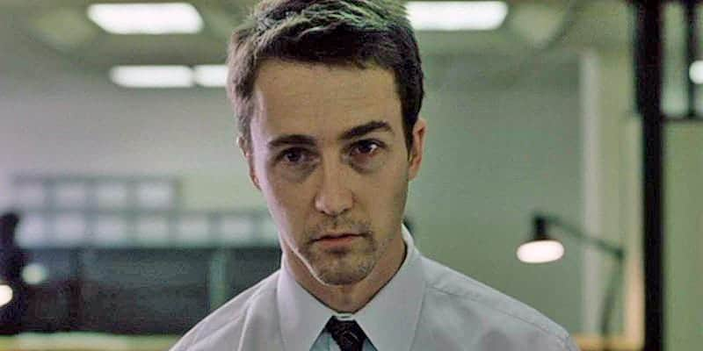 | ФИО | Иванов Сергей Иванович
 | Возраст | 20
 | Роль в компании | Оператор кол-центра
 | Рабочие задачи в рамках ИС | Создать сервисную заявку для ремонтных работ;  Создать заявку на замену терминала;  Добавить торговую точку или дополнительные терминалы к действующему клиенту;  Создать смк на работу курьерской и инженерной службы.
 | Пожелания к ИС | Интуитивно понятный интерфейс;  Быстрая работа;
 | Ожидания от ИС | Видеть все торговые точки клиента с минимальным количеством переходов;  Понятные и короткие формы для заполнения;

2) Фирменные цвета

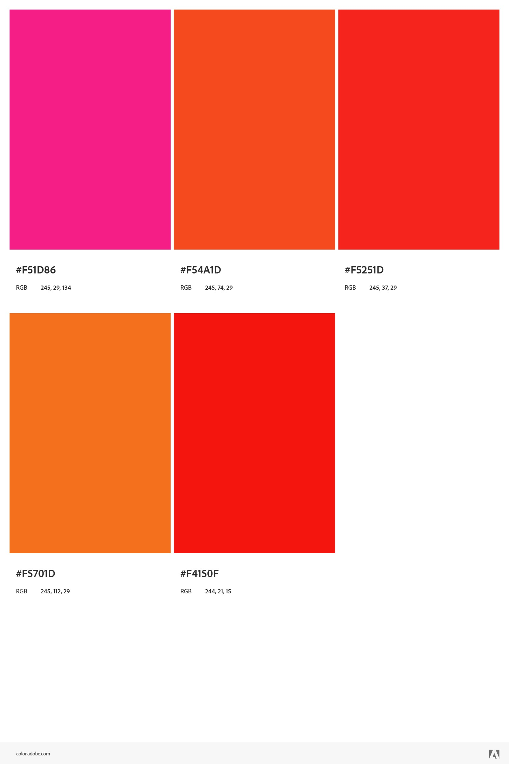
3) Фирменные шрифты:
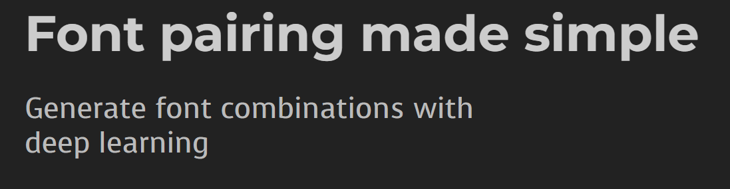

4) Иконки:
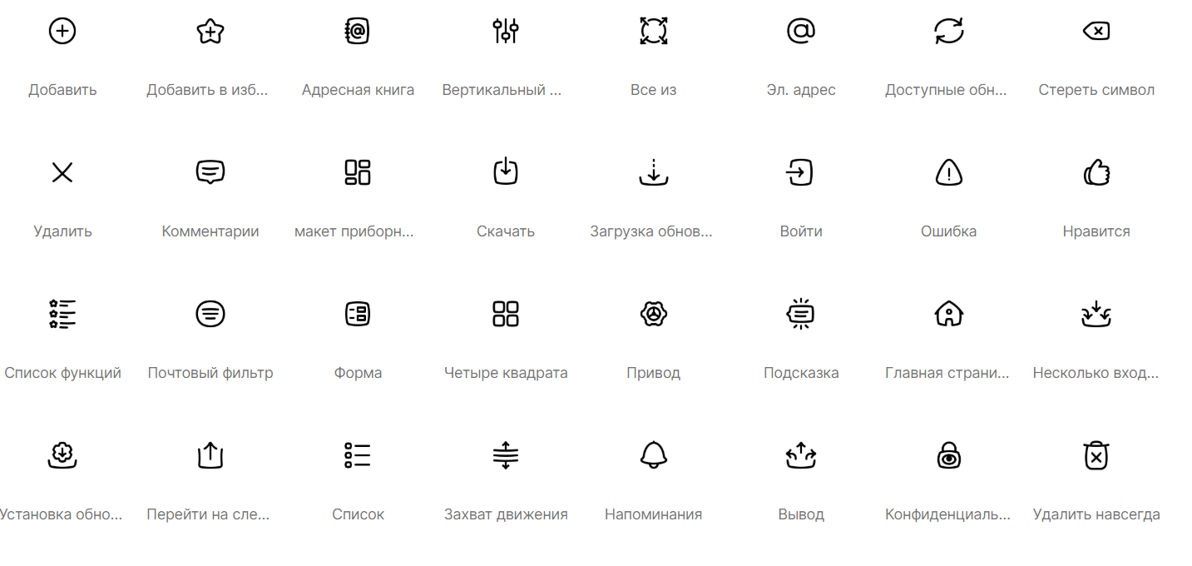
5. Сценарий работы.
Сергею позвонил клиент с просьбой- подключить торговый эквайринг. Сергей вошёл в информационную систему, проверил, есть ли этот клиент в системе. Если его нет, внёс необходимую информацию о компании, добавил торговые точки, нужное оборудование, отправил заявку в работу.
6. Структура ИС:
1) Главная страница
2) Страница создания сделки
3) Карточка клиента
4) Карточка торговой точки
5) Страница для создания сервисной заявки
7. https://www.figma.com/proto/RQ2LxwKmSEcgVFXyqfXx7m/Untitled?node-id=1-3221&t=fPvOp6XwTQgNL0gs-1&scaling=min-zoom&content-scaling=fixed&page-id=0%3A1&starting-point-node-id=0%3A1001

